2014年全国统一高考数学试卷（文科）（新课标Ⅰ）
一、选择题：本大题共12小题，每小题5分，在每小题给出的四个选项中，只有一项是符合题目要求的
1．（5分）已知集合M={x|﹣1＜x＜3}，N={x|﹣2＜x＜1}，则M∩N=（ ）
A．（﹣2，1） B．（﹣1，1） C．（1，3） D．（﹣2，3）
2．（5分）若tanα＞0，则（ ）
A．sinα＞0 B．cosα＞0 C．sin2α＞0 D．cos2α＞0
3．（5分）设z=+i，则|z|=（ ）
A． B． C． D．2
4．（5分）已知双曲线﹣=1（a＞0）的离心率为2，则实数a=（ ）
A．2 B． C． D．1
5．（5分）设函数f（x），g（x）的定义域都为R，且f（x）是奇函数，g（x）是偶函数，则下列结论正确的是（ ）
A．f（x）•g（x）是偶函数 B．|f（x）|•g（x）是奇函数
C．f（x）•|g（x）|是奇函数 D．|f（x）•g（x）|是奇函数
6．（5分）设D，E，F分别为△ABC的三边BC，CA，AB的中点，则+=（ ）
A． B． C． D．
7．（5分）在函数①y=cos|2x|，②y=|cosx|，③y=cos（2x+），④y=tan（2x﹣）中，最小正周期为π的所有函数为（ ）
A．①②③ B．①③④ C．②④ D．①③
8．（5分）如图，网格纸的各小格都是正方形，粗实线画出的是一个几何体的三视图，则这个几何体是（ ）
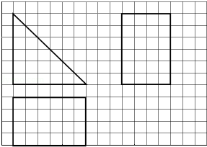
A．三棱锥 B．三棱柱 C．四棱锥 D．四棱柱
9．（5分）执行如图的程序框图，若输入的a，b，k分别为1，2，3，则输出的M=（ ）
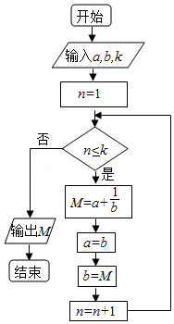
A． B． C． D．
10．（5分）已知抛物线C：y²=x的焦点为F，A（x₀，y₀）是C上一点，AF=|x₀|，则x₀=（ ）
A．1 B．2 C．4 D．8
11．（5分）设x，y满足约束条件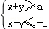且z=x+ay的最小值为7，则a=（ ）
A．﹣5 B．3 C．﹣5或3 D．5或﹣3
12．（5分）已知函数f（x）=ax³﹣3x²+1，若f（x）存在唯一的零点x₀，且x₀＞0，则实数a的取值范围是（ ）
A．（1，+∞） B．（2，+∞） C．（﹣∞，﹣1） D．（﹣∞，﹣2）

二、填空题：本大题共4小题，每小题5分
13．（5分）将2本不同的数学书和1本语文书在书架上随机排成一行，则2本数学书相邻的概率为 ．
14．（5分）甲、乙、丙三位同学被问到是否去过A，B，C三个城市时，
甲说：我去过的城市比乙多，但没去过B城市；
乙说：我没去过C城市；
丙说：我们三人去过同一城市；
由此可判断乙去过的城市为 ．
15．（5分）设函数f（x）=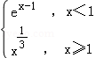，则使得f（x）≤2成立的x的取值范围是 ．
16．（5分）如图，为测量山高MN，选择A和另一座的山顶C为测量观测点，从A点测得M点的仰角∠MAN=60°，C点的仰角∠CAB=45°以及∠MAC=75°；从C点测得∠MCA=60°，已知山高BC=100m，则山高MN= m．
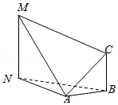

三、解答题：解答应写出文字说明．证明过程或演算步骤
17．（12分）已知{a_{n}}是递增的等差数列，a₂，a₄是方程x²﹣5x+6=0的根．
（1）求{a_{n}}的通项公式；
（2）求数列{}的前n项和．

18．（12分）从某企业生产的产品中抽取100件，测量这些产品的一项质量指标值，由测量结果得如下频数分布表：
质量指标值分组 | [75，85） | [85，95） | [95，105） | [105，115） | [115，125）
频数 | 6 | 26 | 38 | 22 | 8
（1）在表格中作出这些数据的频率分布直方图；
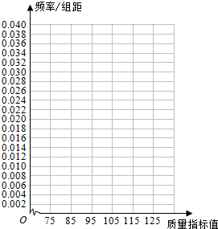
（2）估计这种产品质量指标的平均数及方差（同一组中的数据用该组区间的中点值作代表）；
（3）根据以上抽样调查数据，能否认为该企业生产的这种产品符合“质量指标值不低于95的产品至少要占全部产品80%”的规定？

19．（12分）如图，三棱柱ABC﹣A₁B₁C₁中，侧面BB₁C₁C为菱形，B₁C的中点为O，且AO⊥平面BB₁C₁C．
（1）证明：B₁C⊥AB；
（2）若AC⊥AB₁，∠CBB₁=60°，BC=1，求三棱柱ABC﹣A₁B₁C₁的高．
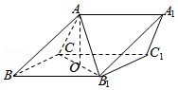

20．（12分）已知点P（2，2），圆C：x²+y²﹣8y=0，过点P的动直线l与圆C交于A，B两点，线段AB的中点为M，O为坐标原点．
（1）求M的轨迹方程；
（2）当|OP|=|OM|时，求l的方程及△POM的面积．

21．（12分）设函数f（x）=alnx+x²﹣bx（a≠1），曲线y=f（x）在点（1，f（1））处的切线斜率为0，
（1）求b；
（2）若存在x₀≥1，使得f（x₀）＜，求a的取值范围．

请考生在第22，23，24题中任选一题作答，如果多做，则按所做的第一题记分。【选修4-1：几何证明选讲】
22．（10分）如图，四边形ABCD是⊙O的内接四边形，AB的延长线与DC的延长线交于点E，且CB=CE．
（Ⅰ）证明：∠D=∠E；
（Ⅱ）设AD不是⊙O的直径，AD的中点为M，且MB=MC，证明：△ADE为等边三角形．
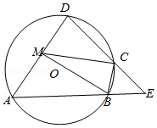

【选修4-4：坐标系与参数方程】
23．已知曲线C：+=1，直线l：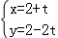（t为参数）
（Ⅰ）写出曲线C的参数方程，直线l的普通方程．
（Ⅱ）过曲线C上任意一点P作与l夹角为30°的直线，交l于点A，求|PA|的最大值与最小值．

【选修4-5：不等式选讲】
24．若a＞0，b＞0，且+=．
（Ⅰ）求a³+b³的最小值；
（Ⅱ）是否存在a，b，使得2a+3b=6？并说明理由．

2014年全国统一高考数学试卷（文科）（新课标Ⅰ）
参考答案与试题解析

一、选择题：本大题共12小题，每小题5分，在每小题给出的四个选项中，只有一项是符合题目要求的
1．（5分）已知集合M={x|﹣1＜x＜3}，N={x|﹣2＜x＜1}，则M∩N=（ ）
A．（﹣2，1） B．（﹣1，1） C．（1，3） D．（﹣2，3）

【考点】1E：交集及其运算．菁优网版权所有
【专题】5J：集合．
【分析】根据集合的基本运算即可得到结论．
【解答】解：M={x|﹣1＜x＜3}，N={x|﹣2＜x＜1}，
则M∩N={x|﹣1＜x＜1}，
故选：B．
【点评】本题主要考查集合的基本运算，比较基础．

2．（5分）若tanα＞0，则（ ）
A．sinα＞0 B．cosα＞0 C．sin2α＞0 D．cos2α＞0

【考点】GC：三角函数值的符号．菁优网版权所有
【专题】56：三角函数的求值．
【分析】化切为弦，然后利用二倍角的正弦得答案．
【解答】解：∵tanα＞0，
∴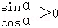，
则sin2α=2sinαcosα＞0．
故选：C．
【点评】本题考查三角函数值的符号，考查了二倍角的正弦公式，是基础题．

3．（5分）设z=+i，则|z|=（ ）
A． B． C． D．2

【考点】A5：复数的运算．菁优网版权所有
【专题】11：计算题；5N：数系的扩充和复数．
【分析】先求z，再利用求模的公式求出|z|．
【解答】解：z=+i=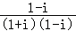+i=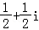．
故|z|=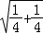=．
故选：B．
【点评】本题考查复数代数形式的运算，属于容易题．

4．（5分）已知双曲线﹣=1（a＞0）的离心率为2，则实数a=（ ）
A．2 B． C． D．1

【考点】KC：双曲线的性质．菁优网版权所有
【专题】11：计算题；5D：圆锥曲线的定义、性质与方程．
【分析】由双曲线方程找出a，b，c，代入离心率，从而求出a．
【解答】解：由题意，
e==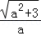=2，
解得，a=1．
故选：D．
【点评】本题考查了双曲线的定义，属于基础题．

5．（5分）设函数f（x），g（x）的定义域都为R，且f（x）是奇函数，g（x）是偶函数，则下列结论正确的是（ ）
A．f（x）•g（x）是偶函数 B．|f（x）|•g（x）是奇函数
C．f（x）•|g（x）|是奇函数 D．|f（x）•g（x）|是奇函数

【考点】3K：函数奇偶性的性质与判断．菁优网版权所有
【专题】51：函数的性质及应用．
【分析】根据函数奇偶性的性质即可得到结论．
【解答】解：∵f（x）是奇函数，g（x）是偶函数，
∴f（﹣x）=﹣f（x），g（﹣x）=g（x），
f（﹣x）•g（﹣x）=﹣f（x）•g（x），故函数是奇函数，故A错误，
|f（﹣x）|•g（﹣x）=|f（x）|•g（x）为偶函数，故B错误，
f（﹣x）•|g（﹣x）|=﹣f（x）•|g（x）|是奇函数，故C正确．
|f（﹣x）•g（﹣x）|=|f（x）•g（x）|为偶函数，故D错误，
故选：C．
【点评】本题主要考查函数奇偶性的判断，根据函数奇偶性的定义是解决本题的关键．

6．（5分）设D，E，F分别为△ABC的三边BC，CA，AB的中点，则+=（ ）
A． B． C． D．

【考点】9S：数量积表示两个向量的夹角．菁优网版权所有
【专题】5A：平面向量及应用．
【分析】利用向量加法的三角形法则，将，分解为+和+的形式，进而根据D，E，F分别为△ABC的三边BC，CA，AB的中点，结合数乘向量及向量加法的平行四边形法则得到答案．
【解答】解：∵D，E，F分别为△ABC的三边BC，CA，AB的中点，

∴+=（+）+（+）=+=（+）=，
故选：A．
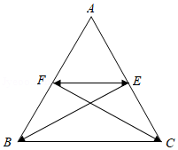
【点评】本题考查的知识点是向量在几何中的应用，熟练掌握向量加法的三角形法则和平行四边形法则是解答的关键．

7．（5分）在函数①y=cos|2x|，②y=|cosx|，③y=cos（2x+），④y=tan（2x﹣）中，最小正周期为π的所有函数为（ ）
A．①②③ B．①③④ C．②④ D．①③

【考点】H1：三角函数的周期性．菁优网版权所有
【专题】57：三角函数的图像与性质．
【分析】根据三角函数的周期性，求出各个函数的最小正周期，从而得出结论．
【解答】解：∵函数①y=cos丨2x丨=cos2x，它的最小正周期为 =π，
②y=丨cosx丨的最小正周期为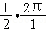=π，
③y=cos（2x+）的最小正周期为 =π，
④y=tan（2x﹣）的最小正周期为 ，
故选：A．
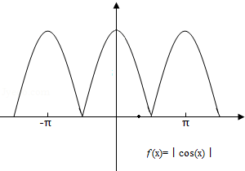
【点评】本题主要考查三角函数的周期性及求法，属于基础题．

8．（5分）如图，网格纸的各小格都是正方形，粗实线画出的是一个几何体的三视图，则这个几何体是（ ）
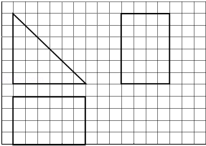
A．三棱锥 B．三棱柱 C．四棱锥 D．四棱柱

【考点】L7：简单空间图形的三视图．菁优网版权所有
【专题】5F：空间位置关系与距离．
【分析】由题意画出几何体的图形即可得到选项．
【解答】解：根据网格纸的各小格都是正方形，粗实线画出的是一个几何体的三视图，
可知几何体如图：几何体是三棱柱．
故选：B．
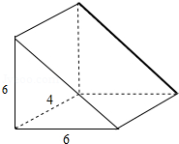
【点评】本题考查三视图复原几何体的直观图的判断方法，考查空间想象能力．

9．（5分）执行如图的程序框图，若输入的a，b，k分别为1，2，3，则输出的M=（ ）
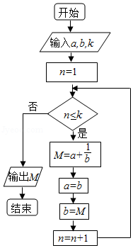
A． B． C． D．

【考点】EF：程序框图．菁优网版权所有
【专题】5I：概率与统计．
【分析】根据框图的流程模拟运行程序，直到不满足条件，计算输出M的值．
【解答】解：由程序框图知：第一次循环M=1+=，a=2，b=，n=2；
第二次循环M=2+=，a=，b=，n=3；
第三次循环M=+=，a=，b=，n=4．
不满足条件n≤3，跳出循环体，输出M=．
故选：D．
【点评】本题考查了当型循环结构的程序框图，根据框图的流程模拟运行程序是解答此类问题的常用方法．

10．（5分）已知抛物线C：y²=x的焦点为F，A（x₀，y₀）是C上一点，AF=|x₀|，则x₀=（ ）
A．1 B．2 C．4 D．8

【考点】K8：抛物线的性质．菁优网版权所有
【专题】5D：圆锥曲线的定义、性质与方程．
【分析】利用抛物线的定义、焦点弦长公式即可得出．
【解答】解：抛物线C：y²=x的焦点为F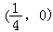，
∵A（x₀，y₀）是C上一点，AF=|x₀|，x₀＞0．
∴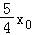=x₀+，
解得x₀=1．
故选：A．
【点评】本题考查了抛物线的定义、焦点弦长公式，属于基础题．

11．（5分）设x，y满足约束条件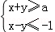且z=x+ay的最小值为7，则a=（ ）
A．﹣5 B．3 C．﹣5或3 D．5或﹣3

【考点】7F：基本不等式及其应用．菁优网版权所有
【专题】5B：直线与圆．
【分析】如图所示，当a≥1时，由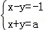，解得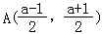．当直线z=x+ay经过A点时取得最小值为7，同理对a＜1得出．
【解答】解：如图所示，
当a≥1时，由，
解得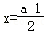，y=．
∴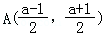．
当直线z=x+ay经过A点时取得最小值为7，
∴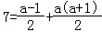，化为a²+2a﹣15=0，
解得a=3，a=﹣5舍去．
当a＜1时，不符合条件．
故选：B．
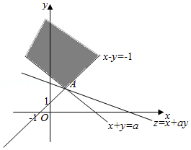
【点评】本题考查了线性规划的有关知识、直线的斜率与交点，考查了数形结合的思想方法，属于中档题．

12．（5分）已知函数f（x）=ax³﹣3x²+1，若f（x）存在唯一的零点x₀，且x₀＞0，则实数a的取值范围是（ ）
A．（1，+∞） B．（2，+∞） C．（﹣∞，﹣1） D．（﹣∞，﹣2）

【考点】53：函数的零点与方程根的关系．菁优网版权所有
【专题】11：计算题；51：函数的性质及应用；53：导数的综合应用．
【分析】由题意可得f′（x）=3ax²﹣6x=3x（ax﹣2），f（0）=1；分类讨论确定函数的零点的个数及位置即可．
【解答】解：∵f（x）=ax³﹣3x²+1，
∴f′（x）=3ax²﹣6x=3x（ax﹣2），f（0）=1；
①当a=0时，f（x）=﹣3x²+1有两个零点，不成立；
②当a＞0时，f（x）=ax³﹣3x²+1在（﹣∞，0）上有零点，故不成立；
③当a＜0时，f（x）=ax³﹣3x²+1在（0，+∞）上有且只有一个零点；
故f（x）=ax³﹣3x²+1在（﹣∞，0）上没有零点；
而当x=时，f（x）=ax³﹣3x²+1在（﹣∞，0）上取得最小值；
故f（）=﹣3•+1＞0；
故a＜﹣2；
综上所述，
实数a的取值范围是（﹣∞，﹣2）；
故选：D．
【点评】本题考查了导数的综合应用及分类讨论的思想应用，同时考查了函数的零点的判定的应用，属于基础题．

二、填空题：本大题共4小题，每小题5分
13．（5分）将2本不同的数学书和1本语文书在书架上随机排成一行，则2本数学书相邻的概率为 ．

【考点】CB：古典概型及其概率计算公式．菁优网版权所有
【专题】5I：概率与统计．
【分析】首先求出所有的基本事件的个数，再从中找到2本数学书相邻的个数，最后根据概率公式计算即可．
【解答】解：2本不同的数学书和1本语文书在书架上随机排成一行，所有的基本事件有共有=6种结果，
其中2本数学书相邻的有（数学1，数学2，语文），（数学2，数学1，语文），（语文，数学1，数学2），（语文，数学2，数学1）共4个，故本数学书相邻的概率P=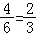．
故答案为：．
【点评】本题考查了古典概型的概率公式的应用，关键是不重不漏的列出满足条件的基本事件．

14．（5分）甲、乙、丙三位同学被问到是否去过A，B，C三个城市时，
甲说：我去过的城市比乙多，但没去过B城市；
乙说：我没去过C城市；
丙说：我们三人去过同一城市；
由此可判断乙去过的城市为 A ．

【考点】F4：进行简单的合情推理．菁优网版权所有
【专题】5M：推理和证明．
【分析】可先由乙推出，可能去过A城市或B城市，再由甲推出只能是A，B中的一个，再由丙即可推出结论．
【解答】解：由乙说：我没去过C城市，则乙可能去过A城市或B城市，
但甲说：我去过的城市比乙多，但没去过B城市，则乙只能是去过A，B中的任一个，
再由丙说：我们三人去过同一城市，
则由此可判断乙去过的城市为A．
故答案为：A．
【点评】本题主要考查简单的合情推理，要抓住关键，逐步推断，是一道基础题．

15．（5分）设函数f（x）=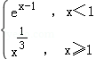，则使得f（x）≤2成立的x的取值范围是 x≤8 ．

【考点】5B：分段函数的应用．菁优网版权所有
【专题】11：计算题；51：函数的性质及应用．
【分析】利用分段函数，结合f（x）≤2，解不等式，即可求出使得f（x）≤2成立的x的取值范围．
【解答】解：x＜1时，e^{x﹣1}≤2，
∴x≤ln2+1，
∴x＜1；
x≥1时，≤2，
∴x≤8，
∴1≤x≤8，
综上，使得f（x）≤2成立的x的取值范围是x≤8．
故答案为：x≤8．
【点评】本题考查不等式的解法，考查分段函数，考查学生的计算能力，属于基础题．

16．（5分）如图，为测量山高MN，选择A和另一座的山顶C为测量观测点，从A点测得M点的仰角∠MAN=60°，C点的仰角∠CAB=45°以及∠MAC=75°；从C点测得∠MCA=60°，已知山高BC=100m，则山高MN= 150 m．
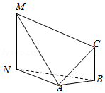

【考点】HU：解三角形．菁优网版权所有
【专题】12：应用题；58：解三角形．
【分析】△ABC中，由条件利用直角三角形中的边角关系求得 AC；△AMC中，由条件利用正弦定理求得AM；Rt△AMN中，根据MN=AM•sin∠MAN，计算求得结果．
【解答】解：△ABC中，∵∠BAC=45°，∠ABC=90°，BC=100，
∴AC=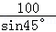=100．
△AMC中，∵∠MAC=75°，∠MCA=60°，
∴∠AMC=45°，由正弦定理可得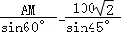，解得AM=100．
Rt△AMN中，MN=AM•sin∠MAN=100×sin60°=150（m），
故答案为：150．
【点评】本题主要考查正弦定理、直角三角形中的边角关系，属于中档题．

三、解答题：解答应写出文字说明．证明过程或演算步骤
17．（12分）已知{a_{n}}是递增的等差数列，a₂，a₄是方程x²﹣5x+6=0的根．
（1）求{a_{n}}的通项公式；
（2）求数列{}的前n项和．

【考点】84：等差数列的通项公式；8E：数列的求和．菁优网版权所有
【专题】15：综合题；54：等差数列与等比数列．
【分析】（1）解出方程的根，根据数列是递增的求出a₂，a₄的值，从而解出通项；
（2）将第一问中求得的通项代入，用错位相减法求和．
【解答】解：（1）方程x²﹣5x+6=0的根为2，3．又{a_{n}}是递增的等差数列，
故a₂=2，a₄=3，可得2d=1，d=，
故a_{n}=2+（n﹣2）×=n+1，
（2）设数列{}的前n项和为S_{n}，
S_{n}=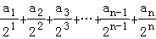，①
S_{n}=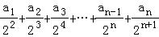，②
①﹣②得S_{n}=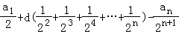=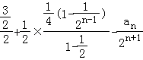，
解得S_{n}=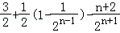=2﹣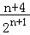．
【点评】本题考查等的性质及错位相减法求和，是近几年高考对数列解答题考查的主要方式．

18．（12分）从某企业生产的产品中抽取100件，测量这些产品的一项质量指标值，由测量结果得如下频数分布表：
质量指标值分组 | [75，85） | [85，95） | [95，105） | [105，115） | [115，125）
频数 | 6 | 26 | 38 | 22 | 8
（1）在表格中作出这些数据的频率分布直方图；
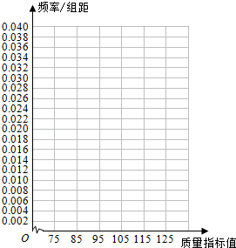
（2）估计这种产品质量指标的平均数及方差（同一组中的数据用该组区间的中点值作代表）；
（3）根据以上抽样调查数据，能否认为该企业生产的这种产品符合“质量指标值不低于95的产品至少要占全部产品80%”的规定？

【考点】B8：频率分布直方图；BC：极差、方差与标准差．菁优网版权所有
【专题】5I：概率与统计．
【分析】（1）根据频率分布直方图做法画出即可；
（2）用样本平均数和方差来估计总体的平均数和方差，代入公式计算即可．
（3）求出质量指标值不低于95的产品所占比例的估计值，再和0.8比较即可．
【解答】解：（1）频率分布直方图如图所示：
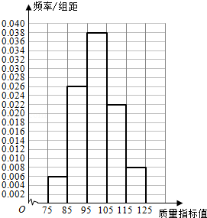
（2）质量指标的样本平均数为=80×0.06+90×0.26+100×0.38+110×0.22+120×0.08=100，
质量指标的样本的方差为S²=（﹣20）²×0.06+（﹣10）²×0.26+0×0.38+10²×0.22+20²×0.08=104，
这种产品质量指标的平均数的估计值为100，方差的估计值为104．
（3）质量指标值不低于95的产品所占比例的估计值为0.38+0.22+0.08=0.68，
由于该估计值小于0.8，故不能认为该企业生产的这种产品符合“质量指标值不低于95的产品至少要占全部产品80%”的规定．
【点评】本题主要考查了频率分布直方图，样本平均数和方差，考查了学习的细心的绘图能力和精确的计算能力．

19．（12分）如图，三棱柱ABC﹣A₁B₁C₁中，侧面BB₁C₁C为菱形，B₁C的中点为O，且AO⊥平面BB₁C₁C．
（1）证明：B₁C⊥AB；
（2）若AC⊥AB₁，∠CBB₁=60°，BC=1，求三棱柱ABC﹣A₁B₁C₁的高．
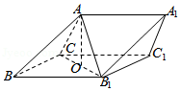

【考点】LF：棱柱、棱锥、棱台的体积；LW：直线与平面垂直．菁优网版权所有
【专题】15：综合题；5F：空间位置关系与距离．
【分析】（1）连接BC₁，则O为B₁C与BC₁的交点，证明B₁C⊥平面ABO，可得B₁C⊥AB；
（2）作OD⊥BC，垂足为D，连接AD，作OH⊥AD，垂足为H，证明△CBB₁为等边三角形，求出B₁到平面ABC的距离，即可求三棱柱ABC﹣A₁B₁C₁的高．
【解答】（1）证明：连接BC₁，则O为B₁C与BC₁的交点，
∵侧面BB₁C₁C为菱形，
∴BC₁⊥B₁C，
∵AO⊥平面BB₁C₁C，
∴AO⊥B₁C，
∵AO∩BC₁=O，
∴B₁C⊥平面ABO，
∵AB⊂平面ABO，
∴B₁C⊥AB；
（2）解：作OD⊥BC，垂足为D，连接AD，作OH⊥AD，垂足为H，
∵BC⊥AO，BC⊥OD，AO∩OD=O，
∴BC⊥平面AOD，
∴OH⊥BC，
∵OH⊥AD，BC∩AD=D，
∴OH⊥平面ABC，
∵∠CBB₁=60°，
∴△CBB₁为等边三角形，
∵BC=1，∴OD=，
∵AC⊥AB₁，∴OA=B₁C=，
由OH•AD=OD•OA，可得AD==，∴OH=，
∵O为B₁C的中点，
∴B₁到平面ABC的距离为，
∴三棱柱ABC﹣A₁B₁C₁的高．
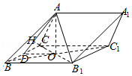
【点评】本题考查线面垂直的判定与性质，考查点到平面距离的计算，考查学生分析解决问题的能力，属于中档题．

20．（12分）已知点P（2，2），圆C：x²+y²﹣8y=0，过点P的动直线l与圆C交于A，B两点，线段AB的中点为M，O为坐标原点．
（1）求M的轨迹方程；
（2）当|OP|=|OM|时，求l的方程及△POM的面积．

【考点】%H：三角形的面积公式；J3：轨迹方程．菁优网版权所有
【专题】5B：直线与圆．
【分析】（1）由圆C的方程求出圆心坐标和半径，设出M坐标，由与数量积等于0列式得M的轨迹方程；
（2）设M的轨迹的圆心为N，由|OP|=|OM|得到ON⊥PM．求出ON所在直线的斜率，由直线方程的点斜式得到PM所在直线方程，由点到直线的距离公式求出O到l的距离，再由弦心距、圆的半径及弦长间的关系求出PM的长度，代入三角形面积公式得答案．
【解答】解：（1）由圆C：x²+y²﹣8y=0，得x²+（y﹣4）²=16，
∴圆C的圆心坐标为（0，4），半径为4．
设M（x，y），则，．
由题意可得：．
即x（2﹣x）+（y﹣4）（2﹣y）=0．
整理得：（x﹣1）²+（y﹣3）²=2．
∴M的轨迹方程是（x﹣1）²+（y﹣3）²=2．
（2）由（1）知M的轨迹是以点N（1，3）为圆心，为半径的圆，
由于|OP|=|OM|，
故O在线段PM的垂直平分线上，
又P在圆N上，
从而ON⊥PM．
∵k_{ON}=3，
∴直线l的斜率为﹣．
∴直线PM的方程为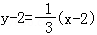，即x+3y﹣8=0．
则O到直线l的距离为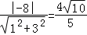．
又N到l的距离为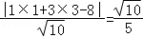，
∴|PM|=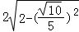=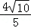．
∴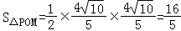．
【点评】本题考查圆的轨迹方程的求法，训练了利用向量数量积判断两个向量的垂直关系，训练了点到直线的距离公式的应用，是中档题．

21．（12分）设函数f（x）=alnx+x²﹣bx（a≠1），曲线y=f（x）在点（1，f（1））处的切线斜率为0，
（1）求b；
（2）若存在x₀≥1，使得f（x₀）＜，求a的取值范围．

【考点】6H：利用导数研究曲线上某点切线方程．菁优网版权所有
【专题】53：导数的综合应用．
【分析】（1）利用导数的几何意义即可得出；
（2）对a分类讨论：当a时，当a＜1时，当a＞1时，再利用导数研究函数的单调性极值与最值即可得出．
【解答】解：（1）f′（x）=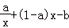（x＞0），
∵曲线y=f（x）在点（1，f（1））处的切线斜率为0，
∴f′（1）=a+（1﹣a）×1﹣b=0，解得b=1．
（2）函数f（x）的定义域为（0，+∞），由（1）可知：f（x）=alnx+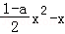，
∴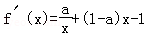=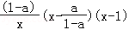．
①当a时，则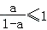，
则当x＞1时，f′（x）＞0，
∴函数f（x）在（1，+∞）单调递增，
∴存在x₀≥1，使得f（x₀）＜的充要条件是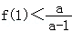，即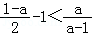，
解得；
②当a＜1时，则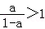，
则当x∈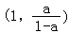时，f′（x）＜0，函数f（x）在上单调递减；
当x∈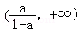时，f′（x）＞0，函数f（x）在上单调递增．
∴存在x₀≥1，使得f（x₀）＜的充要条件是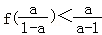，
而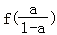=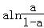+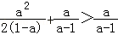，不符合题意，应舍去．
③若a＞1时，f（1）=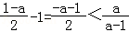，成立．
综上可得：a的取值范围是．
【点评】本题考查了导数的几何意义、利用导数研究函数的单调性极值与最值等基础知识与基本技能方法，考查了分类讨论的思想方法，考查了推理能力和计算能力，属于难题．

请考生在第22，23，24题中任选一题作答，如果多做，则按所做的第一题记分。【选修4-1：几何证明选讲】
22．（10分）如图，四边形ABCD是⊙O的内接四边形，AB的延长线与DC的延长线交于点E，且CB=CE．
（Ⅰ）证明：∠D=∠E；
（Ⅱ）设AD不是⊙O的直径，AD的中点为M，且MB=MC，证明：△ADE为等边三角形．
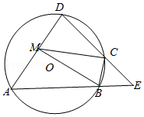

【考点】NB：弦切角；NC：与圆有关的比例线段．菁优网版权所有
【专题】15：综合题；5M：推理和证明．
【分析】（Ⅰ）利用四边形ABCD是⊙O的内接四边形，可得∠D=∠CBE，由CB=CE，可得∠E=∠CBE，即可证明：∠D=∠E；
（Ⅱ）设BC的中点为N，连接MN，证明AD∥BC，可得∠A=∠CBE，进而可得∠A=∠E，即可证明△ADE为等边三角形．
【解答】证明：（Ⅰ）∵四边形ABCD是⊙O的内接四边形，
∴∠D=∠CBE，
∵CB=CE，
∴∠E=∠CBE，
∴∠D=∠E；
（Ⅱ）设BC的中点为N，连接MN，则由MB=MC知MN⊥BC，
∴O在直线MN上，
∵AD不是⊙O的直径，AD的中点为M，
∴OM⊥AD，
∴AD∥BC，
∴∠A=∠CBE，
∵∠CBE=∠E，
∴∠A=∠E，
由（Ⅰ）知，∠D=∠E，
∴△ADE为等边三角形．
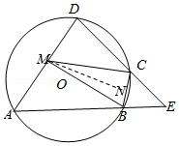
【点评】本题考查圆的内接四边形性质，考查学生分析解决问题的能力，属于中档题．

【选修4-4：坐标系与参数方程】
23．已知曲线C：+=1，直线l：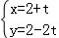（t为参数）
（Ⅰ）写出曲线C的参数方程，直线l的普通方程．
（Ⅱ）过曲线C上任意一点P作与l夹角为30°的直线，交l于点A，求|PA|的最大值与最小值．

【考点】KH：直线与圆锥曲线的综合；QH：参数方程化成普通方程．菁优网版权所有
【专题】5S：坐标系和参数方程．
【分析】（Ⅰ）联想三角函数的平方关系可取x=2cosθ、y=3sinθ得曲线C的参数方程，直接消掉参数t得直线l的普通方程；
（Ⅱ）设曲线C上任意一点P（2cosθ，3sinθ）．由点到直线的距离公式得到P到直线l的距离，除以
sin30°进一步得到|PA|，化积后由三角函数的范围求得|PA|的最大值与最小值．
【解答】解：（Ⅰ）对于曲线C：+=1，可令x=2cosθ、y=3sinθ，
故曲线C的参数方程为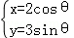，（θ为参数）．
对于直线l：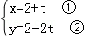，
由①得：t=x﹣2，代入②并整理得：2x+y﹣6=0；
（Ⅱ）设曲线C上任意一点P（2cosθ，3sinθ）．
P到直线l的距离为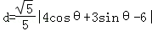．
则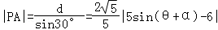，其中α为锐角．
当sin（θ+α）=﹣1时，|PA|取得最大值，最大值为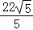．
当sin（θ+α）=1时，|PA|取得最小值，最小值为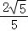．
【点评】本题考查普通方程与参数方程的互化，训练了点到直线的距离公式，体现了数学转化思想方法，是中档题．

【选修4-5：不等式选讲】
24．若a＞0，b＞0，且+=．
（Ⅰ）求a³+b³的最小值；
（Ⅱ）是否存在a，b，使得2a+3b=6？并说明理由．

【考点】RI：平均值不等式．菁优网版权所有
【专题】59：不等式的解法及应用．
【分析】（Ⅰ）由条件利用基本不等式求得ab≥2，再利用基本不等式求得a³+b³的最小值．
（Ⅱ）根据 ab≥2及基本不等式求的2a+3b＞8，从而可得不存在a，b，使得2a+3b=6．
【解答】解：（Ⅰ）∵a＞0，b＞0，且+=，
∴=+≥2，∴ab≥2，
当且仅当a=b=时取等号．
∵a³+b³ ≥2≥2=4，当且仅当a=b=时取等号，
∴a³+b³的最小值为4．
（Ⅱ）∵2a+3b≥2=2，当且仅当2a=3b时，取等号．
而由（1）可知，2≥2=4＞6，
故不存在a，b，使得2a+3b=6成立．
【点评】本题主要考查基本不等式在最值中的应用，要注意检验等号成立条件是否具备，属于基础题．

